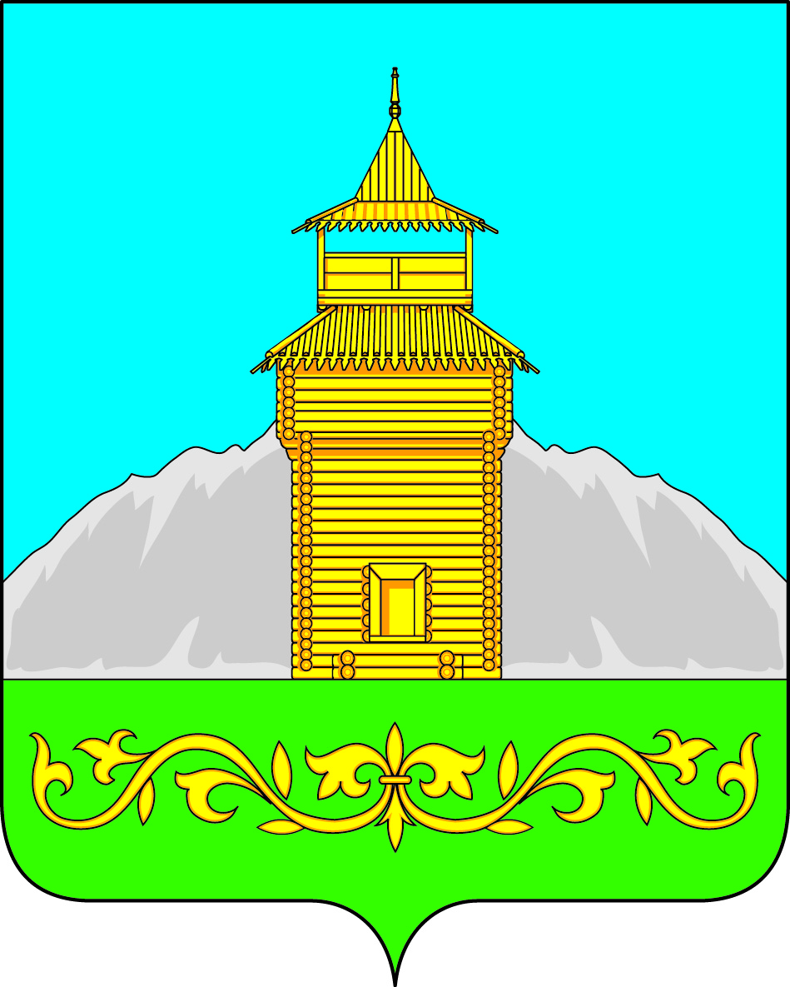

Российская Федерация
Республика Хакасия
Таштыпский район
Совет депутатов Таштыпского сельсовета

РЕШЕНИЕ

30 мая 2018 года с. Таштып № 26

Об установлении границ территории

территориального общественного

самоуправления на территории села Таштып

Рассмотрев предложение граждан об установлении границ территории, на которой предполагается осуществлять территориальное общественное самоуправление, в соответствии с Федеральным законом от 06.10.2003 г. № 131-ФЗ «Об общих принципах организации местного самоуправления в Российской Федерации», Решением Совета депутатов муниципального образования Таштыпский сельсовет от 19 сентября 2012 года № 47 «Об утверждении Положения о территориальном общественном самоуправлении на территории муниципального образования Таштыпский сельсовет», руководствуясь статьей 27 Устава муниципального образования Таштыпский сельсовет, Совет депутатов Таштыпского сельсовета, РЕШИЛ:
- Установить границы территории, в пределах которой предполагается осуществлять территориальное общественное самоуправление, согласно приложению к настоящему решению.
- Контроль за исполнением настоящего решения возложить на комиссию по вопросам социальной политики, законности и правопорядка (А.И. Салайдинова).
- Настоящее решение вступает в силу со дня его опубликования.

Глава Таштыпского сельсовета Р.Х Салимов

Приложение
к решению
Совета депутатов
Таштыпского сельсовета
От 30 мая 2018года № 26

Территориальные границы деятельности
ТОС (территориального общественного самоуправления)
на территории села Таштып.

Границы ТОС (территориального общественного самоуправления) «Саяны »,
включают в себя границы района малоэтажной застройки села Таштып Таштыпского района Республики Хакасия.

1.Улица Мира- 9 домовладений 19 человек.
2.Улица Магистральная – 11 домовладений 18 человек
3.Улица Коммунальная -18 домовладений 24 человека.
4.Улица Андрея Матерова -7 домовладений 8 человек
5. Степана Майнагашева- 3 домовладения 7 человек
6.Улица Таштыпская - 4 домовладения 12 человек
7.Улица Горная- 6 домовладений 7 человек.

Всего 58 домовладений 95 человек

Глава Таштыпского сельсовета Р.Х. Салимов

